《编译原理》实验报告（三）

学生姓名 李 蔚
班 级 计科2002
学 号 202801108
指导老师 陈 宏 建
成 绩

序号 | 项目名称 | 考核比重 | 得分
1 | 实验预习 | 10%
2 | 实验验收 | 60%
3 | 实验报告 | 30%

2023年5月15日
实验名称： 优先分析表及优先函数的使用
实验时间： 2023年 5 月 22日 第 14 周 星期 一
一、实验预习
1、实验目的
懂得自下而上分析的下推自动机原理；掌握算符优先分析法的基本思想，会构造算符优先分析表及其优先函数并能应用算符优先分析表及优先函数编写程序。

2、实验内容（包括自己设计增加的内容等）
设计一个程序利用优先分析表和优先函数实现表达式的计算，并实现优先分析表到优先函数的自动生成。

3、硬、软件环境
硬件环境：CPU：intel core i5 13500 ，RAM：32G
软件环境：Windows 11 ，Clion2020

4、实验预备工作
（1）学习优先分析法的相关内容；
（2）学习如何利用优先分析表构造优先函数；

二、实验报告
1、实验步骤
（1）求出表达式文法的优先分析表；
 | + | - | * | / | ( | ) | #
+ | > | > | < | < | < | > | >
- | > | > | < | < | < | > | >
* | > | > | > | > | < | > | >
/ | > | > | > | > | < | > | >
( | < | < | < | < | < | =
) | > | > | > | > |  | > | >
# | < | < | < | < | < |  | =

（2）设计一个程序利用优先分析表实现数据结构中表达式的计算算法；
（3）设计一个程序利用优先分析表计算出优先分析函数，并用优先分析函数实现数据结构中表达式的计算算法。

2、实验结果（包括程序运行结果、实测数据结果、数据分析等）
优先分析表
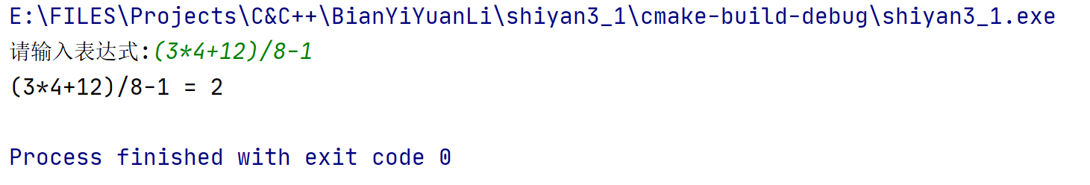
优先函数
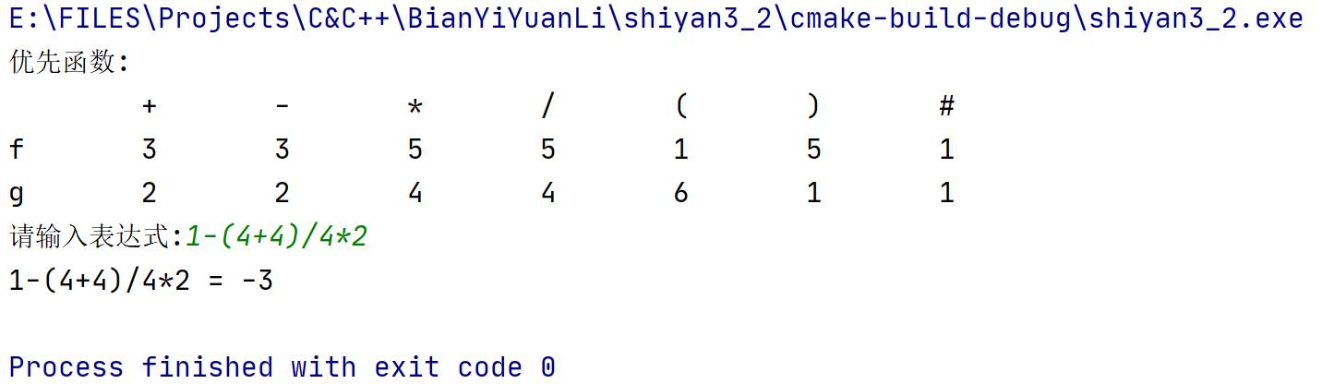

3、实验结论
本次实验是在前面的词法分析和语法分析的基础上，进一步实现了利用优先分析表计算出优先分析函数，并使用该函数实现了表达式计算的算法。
首先，为了进行优先分析，需要构建优先分析表。该表由文法的产生式和终结符号之间的优先关系决定。通过分析文法的优先级和结合性，我们可以确定不同终结符之间的优先关系，并将其填入优先分析表中。
接下来，利用优先分析表，可以计算出优先分析函数。这个函数的作用是判断两个终结符之间的优先关系，进而确定应该采取的分析动作。根据当前输入符号和栈顶符号，优先分析函数会返回“移进”、“规约”或“接受”等不同的动作。
最后，结合词法分析器和语法分析器，可以利用优先分析函数实现表达式的计算算法。这个算法可以处理各种类型的算术表达式，包括加减乘除、括号等。通过使用优先分析函数来进行动作的选择，我们可以逐步解析输入串并计算出表达式的结果。
通过本次实验，不仅加深了我对词法分析和语法分析的理解，还学会了利用优先分析表和优先分析函数进行表达式计算。这个算法的实现使得我们能够对表达式文法进行处理，并对算术表达式进行计算。

附录：（程序源代码）

//优先分析表
#include <iostream>
#include <stack>
#include <string>
using namespace std;
char p[7][8] = {">><<<>>", ">><<<>>", ">>>><>>", ">>>><>>", "<<<<<=@", ">>>>@>>", "<<<<<@=" };
char s[] = "+-*/()#";
char priority(char a, char b) {
int i = 0, j = 0;
while (s[i] != a) i++;
while (s[j] != b && j != 7) j++;
if (j == 7) {
cout<<"error!"<<endl;
exit(0);
}
return p[i][j];
}
int calculate(int a, int b, char op) {
switch (op) {
case '+':return a + b;
case '-':return a - b;
case '*':return a * b;
default:return a / b;
}
}
int evaluate(string expression) {
stack<int> num;
stack<char> sign;
sign.push('#');
int i = 0;
while (!sign.empty()) {
if (isdigit(expression[i])) {
int operand = 0;
while (i < expression.length() && isdigit(expression[i])) {
operand = operand * 10 + expression[i] - '0';
i++;
}
num.push(operand);
}
else
switch (priority(sign.top(), expression[i])) {
case'<':sign.push(expression[i++]);break;
case'>':{
int b = num.top();
num.pop();
int a = num.top();
num.pop();
char op = sign.top();
sign.pop();
num.push(calculate(a, b, op));
break;
}
case'=':sign.pop();i++;break;
default:cout<<"error!"<<endl;exit(0);
}
}
return num.top();
}
int main() {
string expression;
cout <<"请输入表达式:";
cin >> expression;
cout << expression << " = " << evaluate(expression+'#') << endl;
return 0;
}

//优先函数
#include <iostream>
#include <stack>
#include <algorithm>
using namespace std;
int f[7], g[7];//存储优先级函数的值
char p[7][8] = {">><<<>>", ">><<<>>", ">>>><>>", ">>>><>>", "<<<<<=@", ">>>>@>>", "<<<<<@=" };
char s[] = "+-*/()#";
char get_p(char a, char b) {
int i = 0, j = 0;
while (s[i] != a) i++;
while (s[j] != b) j++;
return p[i][j];
}
void get_priority() {
bool changed;//标记本轮是否发生了变化
int n=sizeof(f)/sizeof(int);//终结符的数量
for (int i = 0; i < n; i++)
f[i] = g[i] = 1;
do {
changed = false;//初始化本轮未发生变化
for (int i = 0; i < n; i++) {
for (int j = 0; j < n; j++) {
if (get_p(s[i],s[j])=='>' && f[i] <= g[j]) {
f[i] = g[j] + 1;
changed = true;
} else if (get_p(s[i],s[j])=='<' && f[i] >= g[j]) {
g[j] = f[i] + 1;
changed = true;
} else if (get_p(s[i],s[j])=='=' && f[i] != g[j]) {
f[i] = g[j] = max(f[i], g[j]);
changed = true;
}
}
}
} while (changed);//直到本轮没有变化为止
for (int i = 0; i < n; i++)
if (f[i] >= 2 * n + 1 || g[i] >= 2 * n + 1) {
cout << "优先函数不存在" << endl;
exit(0);
}
cout<<"优先函数:\n\t";
for (int i = 0; i < n; i++)
cout << s[i] << "\t";
cout<<endl;
cout<<"f\t";
for (int i = 0; i < n; i++)
cout << f[i] << "\t";
cout<<endl;
cout<<"g\t";
for (int i = 0; i < n; i++)
cout << g[i] << "\t";
cout<<endl;
}
int priority(char a, char b) {
int i = 0, j = 0;
while (s[i] != a) i++;
while (s[j] != b && j != 7) j++;
if (j == 7) {
cout<<"error!"<<endl;
exit(0);
}
return f[i]-g[j];
}
int calculate(int a, int b, char op) {
switch (op) {
case '+':return a + b;
case '-':return a - b;
case '*':return a * b;
default:return a / b;
}
}
int evaluate(string expression) {
stack<int> num;
stack<char> sign;
sign.push('#');
int i = 0;
while (!sign.empty()) {
if (isdigit(expression[i])) {
int operand = 0;
while (i < expression.length() && isdigit(expression[i])) {
operand = operand * 10 + expression[i] - '0';
i++;
}
num.push(operand);
}
else {
int flag=priority(sign.top(), expression[i]);
if(flag<0)
sign.push(expression[i++]);
else if(flag>0){
int b = num.top();
num.pop();
int a = num.top();
num.pop();
char op = sign.top();
sign.pop();
num.push(calculate(a, b, op));
}
else{
sign.pop();
i++;
}
}
}
return num.top();
}
int main() {
get_priority();
string expression;
cout <<"请输入表达式:";
cin >> expression;
cout << expression << " = " << evaluate(expression+'#') << endl;
return 0;
}

